**СЕПТЕМБАР 2015.**

**„ДАНИ АВАНТУРЕ“**

Дана 13.09.2015. године у парку „Барутана“ у Панчеву одржана је манифестација „Дани авантуре“ којој су присуствовале професорке Драгана Вицков и Бранка Марковић са ученицима наше школе из одељења II-5, II-6, IV-2 и IV-5.

Манифестација се по други пут одржава у нашем граду у организацији ТОП-а уз богат садржај. Ученици наше школе састали су се у 11:00 h, неки ученици су обилазили штандове и учествовали у авантурама (упознали су се са соколарима, извиђачима, мачеваоцима, стреличарима, пели се уз импровизовану стену и сл.), а неки су били учесници на штандовима и као активисти „Црвеног крста“. Манифестација се завршила у 19:00 h, а ученици су били задовољни целокупним дешавањима.

**НОЋ ИСТРАЖИВАЧА**

 У понедељак 14.09.2015. године гости школе су били представници Природно-математичког факултета у Београду и том приликом су ученицима школе представили манифестацију "Ноћ истарживача". Манифестација се одржава у петак 25. септембра, а Математички факултет је прошлогодишњи и овогодишњи партнер. Координатор активности ученика Математичког факултета на манифестацији "Ноћ истарживача" је Сања Косановић.

 Ноћ истраживача је манифестација која се организује широм Европе са циљем да заинтересованима свих узраста на доступан и интересантан начин приближи свет науке и истраживања. Поред циља да афирмише науку и истраживаче, ова манифестација тежи да подстакне младе да се заинтересују за разне области науке кроз низ бесплатних програма.

Ове године Ноћ истраживача се одржава десети пут широм Европе, али и ван ње, у преко 300 градова. У Србији ће активности у оквиру [Ноћи истраживача](http://nocistrazivaca.rs) бити одржане  у петак 25. септембра од 16 часова до поноћи, истовремено у десет градова: у Београду, Новом Саду, Нишу, Крагујевцу, Суботици, Зрењанину, Панчеву, Јагодини, Свилајнцу и Ћуприји.

Ноћ истраживача 2015. се организује у оквиру пројекта FLIRT (Fall in Love with Science Tonight), из програма Horizon 2020. Носилац пројекта је Центар за промоцију науке и уметности, а Математички факултет је један од партнера на пројекту.

**Акција ,,2000 лопти''**

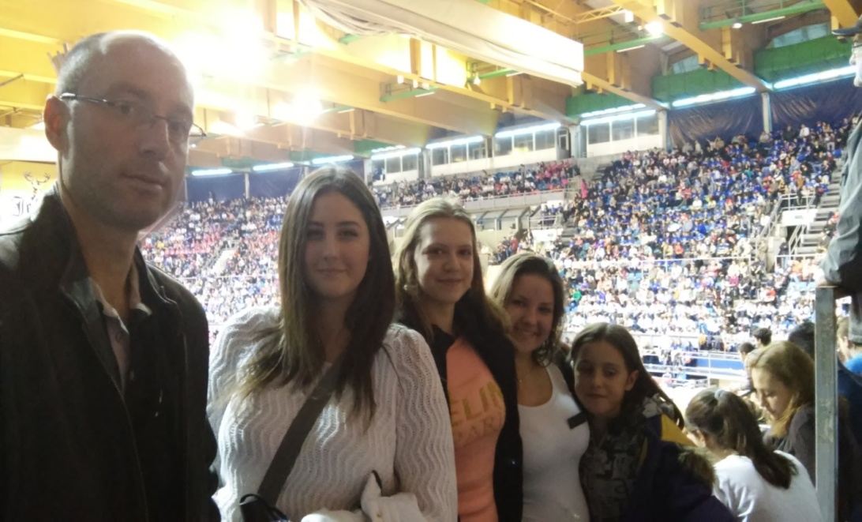ЕТШ ,,Паја Маргановић'' је учествовала у акцији ,,2000 лопти'' коју је организовала Рода маркет у сарадњи са КСС Србије. Акција је трајала од 15.09.2015. до 01.11.2015. године и спроведена је кроз интернет гласање. Наша школа је од свих средњих панчевачких школа имала највише гласова,захваљујући добром одазиву ученика и професора, на иницијативу професора физичког васпитања. Показана је велика позитивна енергија и другарство, па је тако наша школа убедљиво заузела прво место. Додела награда је извршена 21.11.2015. године на полувремену женске кошаркашке утакмице Србија-Немачка у хали ,,Пионир''. Додели су присуствовали: Исодора Павлов, Тијана Алексић, Андријана Ристић и Небојша Поповски

**ПОСЕТА МЕЂУНАРОДНОЈ ТУРИСТИЧКЕ КОНФЕРЕНЦИЈЕ „SITCON“ НА УНИВЕРЗИТЕТУ „СИНГИДУНУМ“ У БЕОГРАДУ**

Дана 25.09.2015. године одржана је прве Међународна туристичка конференција на факултету „Сингидунум“ у Београду. Професори наше школе, њих 11, узели су своје учешће на њој, а из нашег актива то су били Милијана Стојановић, Живана Крејић и Бранка Марковић.

Регистрација учесника била је између 9:00 и 10:00 сати. Од 10:00 до 12:00 сати били су представљени учесници и одржане уводне речи организатора. Од 12:00 до 12:30 сати била је кафе пауза, а од 12:30 до 15:00 сати била су изложена предавања у три амфитеатра. После расправе одржана је закуска.

Конференција је била интересантна и односила се на туристичке дестинације. На њој су предавања имали сви значајнији професори са факултета који имају везе са туризмом из Београда и Новог Сада. Пошто је конференција имала међународни карактер било је и стручњака из иностранства- Аустрије, В. Британије, Македоније, Босне и Херцеговине, Хрватске и Словеније. Организација је била успешна, а конференција је испунила наша очекивања.

**АКЦИЈА ЧИШЋЕЊА ТАМИША И ТАМИШКОГ КЕЈА**

Дана 24.09.2015. године ученици наше школе учествовали су у акцији „Чишћења градског дела Тамиша и Тамишког кеја“ у организацији Покрета горана и центра волонтера Панчево у сарадњи са ЈКП „Хигијена“ који је подржало Министарство грађевине, саобраћаја и инфраструктуре.

Ученици наше школе њих 19 из одељења I-4 и I-5, са професорком Бранком Марковић, одазвали су се овој акцији. Сакупили смо се у 9:00 h на Тамишком кеју испред риболовачког удружења „Марко Кулић“. Учесници су се регистровали, добили освежење и рукавице и кесе за чишћење. Подељени су по пунктовима и за око сат времена покупили смеће са свих делова Тамишког кеја и обале Тамиша. Поред наше школе акцију су подржали и ученици из Електротехничке и Пољопривредне школе. Акција је имала за циљ да пробуди свест код средњошколаца у општини Панчево за чистом животном средином и са рециклажом отпада. Ученици ових школа, поред тога што су били вредни, лепо су се дружили и уживали у природи. Акција је завршена око 11:00 h.

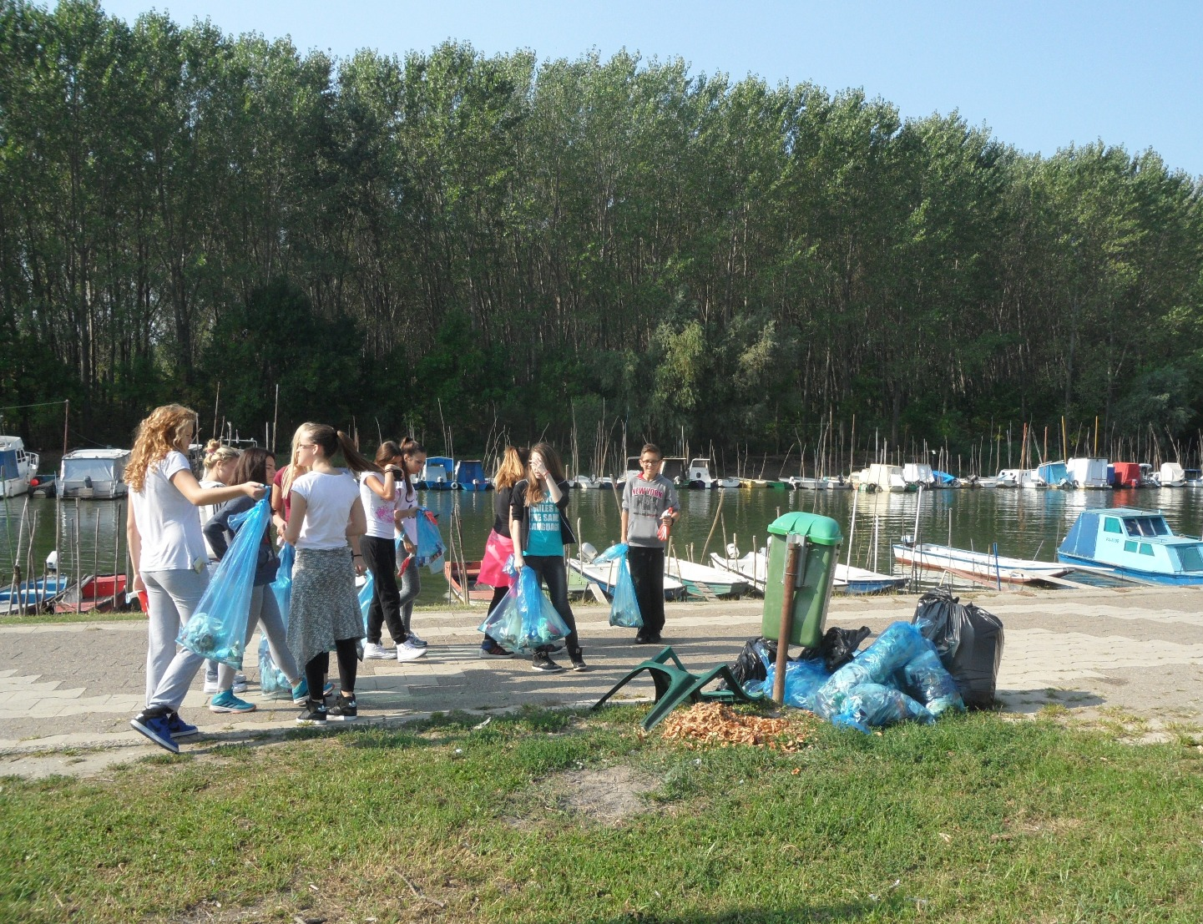

**ОКТОБАР 2015.**

**Матурска екскурзија – Северна Италија**

**САЈАМ ТУРИЗМА У НОВОМ САДУ**

У петак 09.10.2015. у Новом Саду одржан је Сајам туризма на коме су учествовали ученици наше школе и професори туристичке групе предмета, а у организацији професорке Живане Крејић. Сајму су присуствовали 38 ученика, од тога из првог разреда 25, а из другог разреда њих 13 и три професорке, поред Живане то су Милијана Стојановић и Бранка Марковић. Ученици и професори обишли су све штандове, учествовали у презентацијама и послужењима која су била организована за посетиоце. После Сајма отишли смо у центар града, где су ученици били водичи по граду и говорили о цркви Имена Маријиног, о Тргу слободе, о Змај Јовиној улици. После кратког обиласка ученици су били слободни до 15:30 сати. Потом смо отишли на Петроварадинску тврђаву. Обишли смо тврђаво око Сат куле и омогућили ученицима да се сликају и уживају у прелепом погледу који се пружа са ње. На Пертоварадинској тврђави задржали смо се до 16:00 сати и отишли у Сремске Карловце. Тамо смо обишли Трг Бранка Радичевића и све знаменитости које се овде налазе, а ученици су били водичи и говорили о Патријаршијском двору, Саборној цркви, Карловачкој гимназији и производњи вина и винаријама. Задржали смо се до 17:00 сати и кренули за Панчево. Дошли смо око 19:00 сати испред школе са упутним задржавањима испред хотела Тамиш и Дома омладине. Ученици, као и професори били су одушевљени целокупном организацијом, а најинтересантније нам је било то што су нам ученици били туристички водичи и што су први пут у пракси применили знања научена у школи.

**ПРЕДАВАЊЕ О ДОБРОВОЉНОМ ДАВАЊУ КРВИ**

Већ дужи низ година у нашој школи се организује Акција добровољног давања крви којој претходи предавање о потреби и важности добровољног давања крви. Предавање се спроводи у 4. години.У понедељак, 12. 10. 2015. организовано је предавање, а у четвртак, 15. 10. 2015. биће спроведена је Акција давања крви у фискултурној сали школе у периоду о 9 – 11.30. часова. Обе активности организују Црвени крст и Служба за трансфузију крви Панчево.Наши ученици, као и професори, у великом броју дају крв, тако да смо сваке године међу првима у Панчеву по броју давалаца. Акција се у нашој школи срповоди два пута годишње.Организацију предавања и организацију Акције добровољног давања крви, спроводи професор српског језика и књижевности Драгана Вицков, која је дугогодишњи сарадник ДДК, добровољни давалац крви, делегат у Скупштини Црвеног крста Панчево и члан Комисије за организацију и развој у Црвеном крсту Панчево.

**Практична настава из агенцијског и хотелијерског пословања у установама културе**

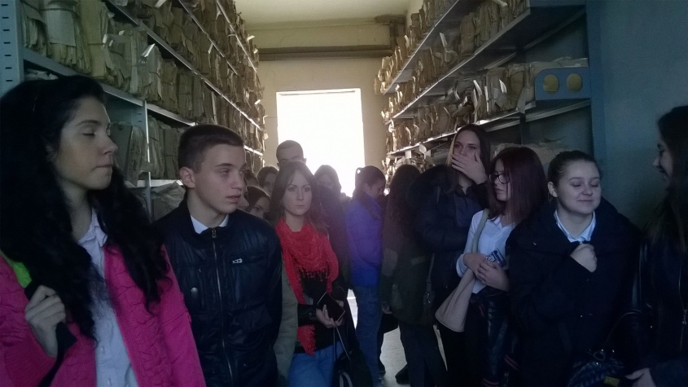Ученици смера туристички техничар су 26.10.2015. године имали прилику да у оквиру практичне наставе из предмета Агенцијско и хотелијерско пословање посете Историјски архив у Панчеву и Народни музеј у Панчеву како би се упознали са радом ових важних установа културе у нашем граду али и да закључе да ли је и колико важна пословна дотераност и на којим радним местима императив. Током ове посете, имали смо привилегију да уђемо у депое Архива, да видимо најстарије списе које се чувају у нашем граду, најстарију књигу, извод из матичне књиге рођених нашег великог научника Михајла Пупина, али и да сазнамо којим се то све занимањима баве запослени у овој установи културе, која је важна и за туризам.

Кроз сталну поставку Народног музеја у Панчеву провео нас је кустос ове установе, дајући пример нашим ученицима о вођењу групе и о значају умтничких дела за туристичке посете.

**ПОСЕТА САЈМА КЊИГА У БЕОГРАДУ**

Дана 30.10.2015. године посетила сам Сајам књига у организацији наше школе. Испред нашег актива на Сајму сам била једина присутна. Посетила сам штандове на којима су се презентовали факултети који су повезани са нашим активом и узела сам њихове пропагандне материјале. Обишла сам и штандове који продају књиге из области наших актива и узела њихове пропагандне материјале- Статистички годишњак, Геодетски завод Србије, Завод за заштиту споменика Србије и Београда и сл.

**НОВЕМБАР 2015.**

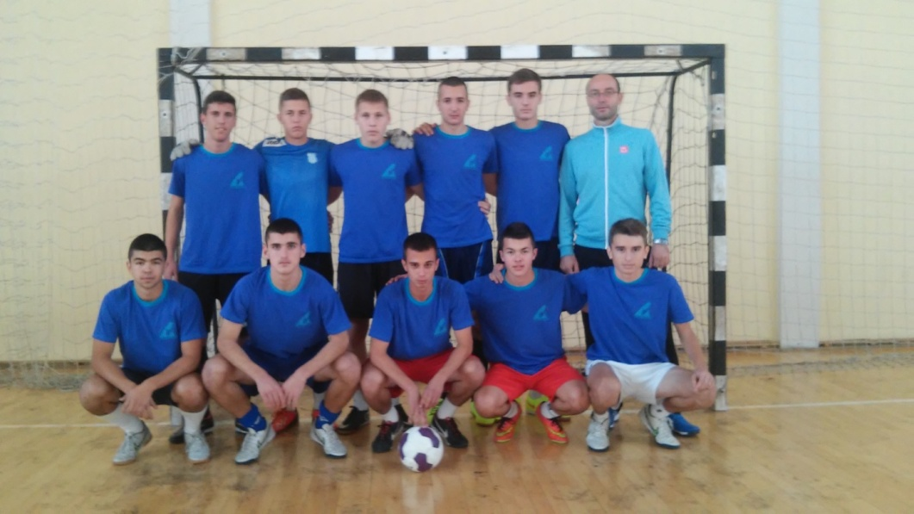**ФУТСАЛ**

Ekipa ETŠ „ Paja Marganović’’ Pančevo je u konkurenciji svih srednjih škola opštine Pančevo zauzela 1. mesto.Turnir je održan 06.11.2015. u Medicinskoj školi „ Stevica Jovanović ’’ Pančevo, a finale 09.11.2015. u Hali sportova na Strelištu,gde je naša škola ubedljivo pobedila sve ostale škole.Kao prvak opštine Pančevo, kvalifikovala se za okružno takmičenje koje se održava u Vršcu 12.11.2015. u hali

„Milenijum’’.

**ПОСЕТА ТУРИСТИЧКОЈ ОРГАНИЗАЦИЈИ ПАНЧЕВО**

Дана 18.11.2015. године ученици наше школе посетили су Туристичку организацију Панчево у склопу предмета Агенцијско и хотелијерско пословање. Ученици друге године са смера Туристички техничар у оквиру вежби посетили су ТОП. Том приликом, упознали су се са активностима која се обављају у ТОП-у и изложеним пропагандним материјалом која они издају. Видели су и продајни материјал ТОП-а кога чине сувенири везани за наш град. Ученици су на поклон добили Туристичку мапу Панчева и проспект који је добио награду као најбољи на Међународном сајму туризма у Београду.

У склопу посете направили смо кратак обилазак града. Пошли смо од наше школе где се преко пута налази капела Свете Ане, прошли поред Старог православног гробља где су добили обавештење о капели Светог Георгија, која се налази на гробљу, и о томе који знаменити Панчевци почивају на њему. Прошли смо поред Архива, Дома омладине и Градске библиотеке. О свим овим грађевина ученици су добили кратка обавештења. На Тргу краља ПетраI укратко су се ученици упознали са грађевинама које се налазе на њему, као и о самом парку. Потом смо били гости ТОП-а. Шетњу смо наставили преко Трга слободе на коме су се ученици упознали са објектима која имају велику вредност за историју нашег града (Закова кућа, кућа у којој је живео Илија Коларац, зграда Пучке банке, Граничарска кућа и Кућа код сунчаног сата). Наставили смо шетњу до куће Олге Смедеревац у којој је смештена Галерија центра за културу. Затим смо дошли до Трга Зорана Ђинђића и наставили према Евангелистичкој цркви. Наставак шетње водио нас је улицом Светислава Касапиновића чувеног адвоката, политичара и добротвора из нашег града, до Синагоге која је у веома лошем стању, али нам сведочи о животу Јевреја у нашем граду. То нам је била завршна станица у данашњем обиласку Панчева. Вратили смо се у школу пуни позитивних утисака до неког наредног обиласка нашег лепог града.

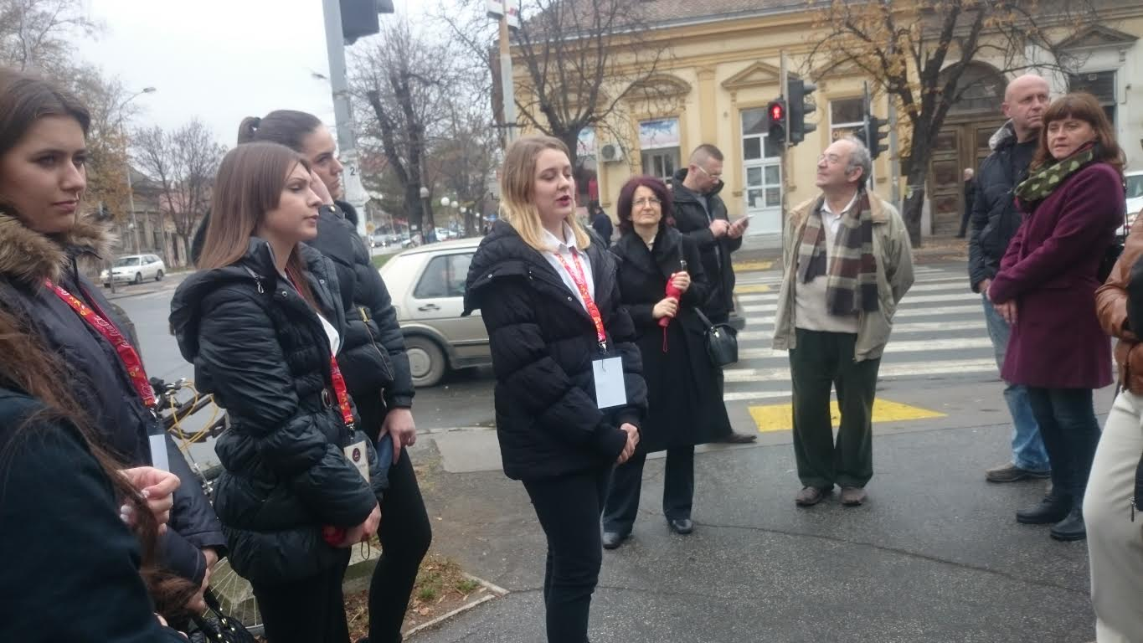**ПОСЕТА СЛОВЕНАЦА НАШОЈ ШКОЛИ**

У организацији друшва Словенаца „Логарска долина“ у периоду од 20.11 до 22.11.2015. године у нашем граду су боравии гости из Словеније. Наши најбољи ученици смера туристички техничар имали су улогу туристичких водича кроз наш град током суботе и недеље, презентујући културно-историјске споменике и природне лепоте Панчева. Ученици су се спремали за овај догађај око месец дана са професоркама Бранком Марковић и Живаном Крејић, показавши се као одлични домаћини и још бољи водичи кроз свој град!

**ДЕЦЕМБАР 2015.**

**ТУРИСТИЧКИ ТЕХНИЧАР**

У периоду од **5.12. до 11.12.2015**. године ученици друге године смера туристички техничар провели су пет радних дана, по шест часова дневно у предузећима туристичке привреде како у Панчеву, тако и у Београду.

На основу великог мотива ученика и иницијативу професорке Живане Крејић, ово је била прилика да наша школа, поред бројних пословних партнера са којима сарађује, склопи уговоре о пословној сарадњи и са неколико београдских субјеката туристичке привреде: Хотелом „CrownPlaza“, Хотелом „Балкан“, Хотелом „Златник“ и Туристичком агенцијом „Jungletravel“.

**ПРИРЕДБА „220 ГОДИНА ЗАНАТСТВА У ПАНЧЕВУ“**

Дана 04. 12. 2015. године, у Културном центру Панчева одржана је свечана приредба под називом „220 година занатства у Панчеву“. Том приликом колектив и ученици Економско-трговинске школе „Паја Маргановић“ позвани су да допринесу реализацији садржаја приредбе. Осим креативног дела, скечева који су на духовит начин представили актуелне и некадашње занатске профиле ЕТШ „Паја Маргановић“, ученици су одговарали на питања водитеља који су их подстицали да објасне зашто су изабрали представљене профиле.

Приредби су присуствовали: Стеван Дамјанов, директор, Ана Дангубић, Спасенија Живковић, Виолета Добросављевић, Бранко Будалић, Сенка Ђоковић, професорка Машинске школе. Снежана Николић и Вања Јекић су осмислиле скечеве, спремале ученике, одлазиле на пробе и присуствовале приредби.

**„ЧУВАЈМО ОЗОН, ЧУВАЈМО НАШЕ ЗДРАВЉЕ“**

У Дому омладине у Панчеву, дана 18.12.2015. године одржана је манифестација у организацији Покрета горана и центра волонтера Панчево „Чувајмо озон, чувајмо наше здравље“. Овој манифестацији присуствовали су и ученици другог разреда наше школе са смера правни техничар. Њима је ово предавање корисно за предмет географија пошто изучавају географију природних ресурса. На овој манифестацији одржала сам предавање о заштити озонског омотача. Организација ове манифестације протекла је у најбољем реду, а ученици су били задовољни оваквим програмом.

**ЈАНУАР 2016**

**ШКОЛАСКА СЛАВА**

**Активан зимски распуст**

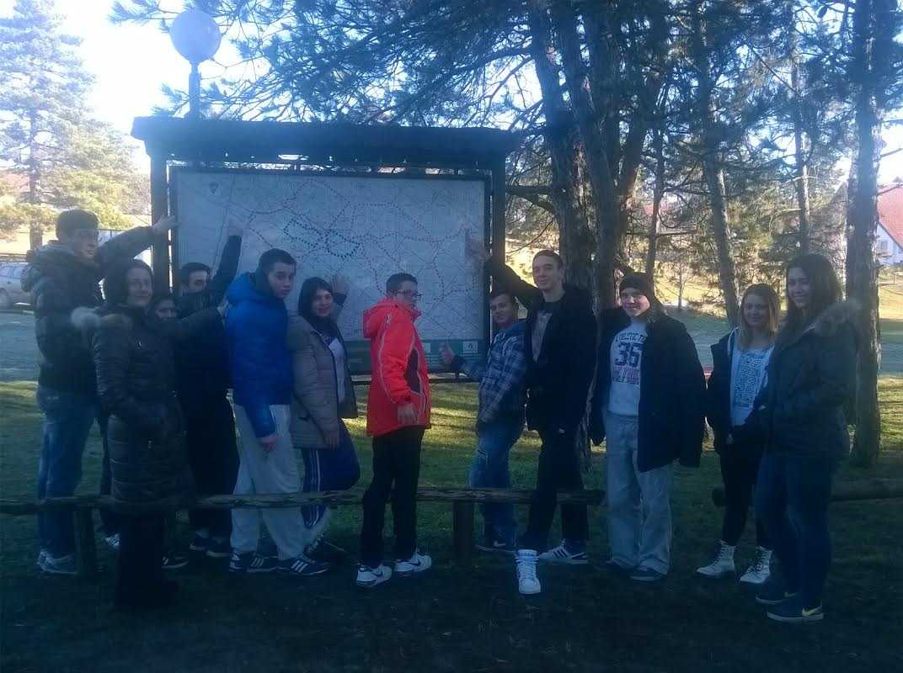У периoду од 9.1 до 15.1.2016. године најбољи ученици *наше школе смера туристички техничар*учествовали су заједно са својим вршњацима из ССШ "Васа Пелагић" из Ковина у пројекту активног зимског распуста у Делиблатској пешчари у оквиру пројекта **Рекет и књига-распуст без брига**, који је први пут организован у сарадњи ове две школе.

Уз пратњу професора обе школе Бранке Марковић, Милана Радивојева и Живане Крејић, ученици су активно учествовали у многобројним радионицама, тренинзима и такмичењима у стоном тенису и кошарци, али и дали свој допринос у заштити животне средине, изнели мишљења о развоју туризма и одрживости екосистема Делиблатске пешчаре, како кроз предавања професора тако и запослених стручних лица у СРЦ Чардак.

Комплетан пројекат финансирао је **Покрајински секретеријат за спорт и омладину** којем овом приликом и захваљујемо на помоћи и подршци.

**ШКОЛСКА СЛАВА**

Дана 27.01.2016. одржана је академија поводом школске славе, Свети Сава. Академија је организована уз учешће ученика из IV-1, IV-2, IV-3, III-5 и I-3 одељења. Ментори су биле професорке Снежана Николић и Милица Ковачевић.

**ФЕБРУАР 2016.**

**Учешће туристичких техничара на Сајму туризма у Београду**

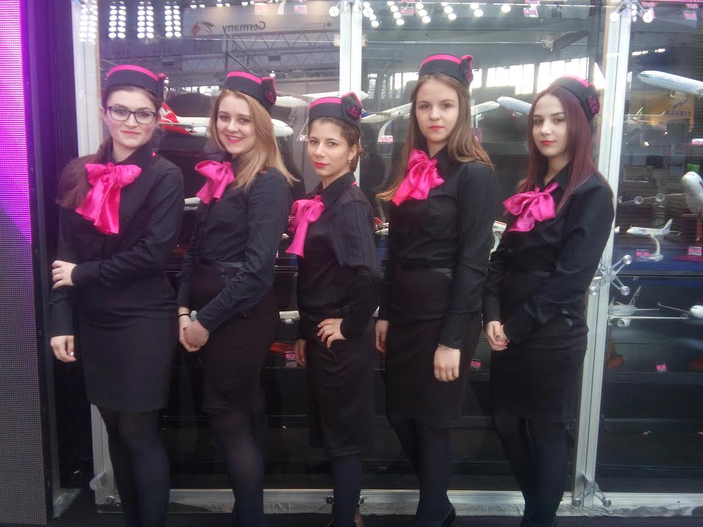У оквиру највеће туристичке манифестације у нашој земљи и југоисточној Европи, 38. Сајма туризма у Београду који је одржан од 18. до 21. фебруара 2016. године, наши ученици смера туристички техничар, који су прошли кастинг и тестирање у оквиру туристичке агенције Fly Fly travel из Београда, имали су прилику да покажу своја знања и вештине радећи за наведену агенцију. Уз највише похвале менаџмента и запослених у агенцији, седам ученица је достојанствено представило нашу школу а неке од њих су награђене и у наредним месецима ће добити прилику да прошире своја знања и раде у маркетингу агенције са стручњацима из ове области.

**ОПШТИНСКО ТАКМИЧЕЊЕ ИЗ ГЕОГРАФИЈЕ**

У суботу 20.02.2016. године ученици наше школе учествовали су на општинском такмичењу из Географије. Такмичење се организовало у Гимназији „Урош Предић“ у Панчеву, а у организацији Регионалног центра за таленте и Министарства просвете. Нашу школу представљали су: Милица Шушак III-2, Иван Милићев III-2, Александар Милованов I-7 и Алекса Богдановић I-7. Ученици нису прошли на даље такмичење, али су остварили запажене резултате с обзиром да долазе из средње стручне школе.